**ACTUALITATEA:**

Obiectivele specifice ale studiului sunt următoarele:

1.Problema globală a migratiei care a afectat si Republica Moldova.

2.Conștientizarea slabă a populației în privința ritmului și zonelor afectate de migratie.

3.Instrumentele existete neintuitive.

4.Scopul solutionari aceste probleme majore.

An de an, populația Republicii Moldova continuă să scadă. Moldovenii îşi părăsesc patria din cauza lipsei locurilor de muncă şi a unei perspective de viitor, iar în ultimii ani şi din cauza unui mediu social nefavorabil. Ei lasă în urmă sate pustii, bătrâni bolnavi şi neputincioşi, copii lipsiţi de dragoste părintească şi de educaţie, o ţară împovărată de mizerie şi sărăcie, sperând să găsească în străinătate o viaţă mai bună. La începutul anilor 90, atunci când se destrăma marele imperiu sovietic, Republica Moldova avea o populaţie de aproximativ 4,5 milioane. Astăzi, acest număr a scăzut semnificativ, încât nici autoritățile nu pot da o cifră exactă a cetăţenilor rămaşi în ţară.

**Criză demografică de proporții**

În asemenea ritm, când tinerii pleacă și rămân numai bătrânii, Republica Moldova riscă în scurt timp să se confrunte cu mari probleme demografice. Diferențele dintre mortalitate și natalitate se măresc an de an, iar aceste procese nu mai pot fi oprite.

„Nu putem prognoza actualmente niște cifre exacte, cu toate acestea, presupunem că până în 2050 populația Moldovei va scădea cel puțin cu un milion de oameni. Aceste scăderi vor fi determinate de sporul natural negativ. Numărul nou-născuților scade din cauza tinerilor care pleacă. Dacă până în ultimii ani au fost înregistrate anual 20-30 de mii de nașteri, atunci în 2030 numărul va scădea la 17.000. Totodată, în vârsta de pensionare vor intra generațiile născute în anii 60 ai secolului trecut. Respectiv va crește și numărul de decese. La aceasta se adaugă și fluxul de migrație. Statistica oficială nu oferă date relevante pentru că aceasta înregistrează doar migrația legală. Republica Moldova ocupă locul trei în Europa după exodul cetăţenilor din ţară, arată datele unui studiu realizat de publicaţia "Quartz". Potrivit studiului, cea mai gravă situaţie se atestă în Bulgaria, a cărei populaţie s-ar putea reduce către anul 2050 cu 23%, până la 5,42 de milioane de oameni. Republica Moldova ocupă locul trei, cu un ritm de scădere a populaţiei de 19% anual. Potrivit datelor "Quartz", populaţia Republicii Moldova în 2017 a constituit 4,05 milioane de oameni, în timp ce datele recensământului din 2014 arată că în ţară locuiesc mai puţin de 3 milioane de oameni.

Anul trecut, Biroul Naţional de Statistică a publicat date care arată că din ţară pleacă zilnic 106 persoane.

Migraţia influenţează și integrarea în educaţie a copiilor, precum şi viziunile privind oportunitatea acesteia. În anul 2015 în învăţământul primar rata brută de înrolare a constituit 91,8 procente, fiind în diminuare cu 1,8 p.p. în raport cu anul 2010. De asemeni în perioada analizată s-a micșorat și rata de înrolare în învățământul gimnazial, înregistrând o scădere de 1,4 p.p. Analiza datelor Recensământului școlar 2015, conform informației Ministerului Educației, denotă că numărul copiilor lăsaţi în ţară fără grija părintească, în legătură cu plecarea părinților peste hotare la muncă a fost de aproximativ 40 000, din care circa 10 000 copii aveau ambii părinţi plecaţi peste hotare și 30 000 copii – un părinte plecat peste hotare.

. Factorii ce impulsionează şi extind migraţia:

Studiile realizate în domeniul migrației reflectă că principalul factor de

impulsionare pentru migranţii moldoveni rămâne a fi în continuare migrația

pentru scopuri economice, în special datorită lipsei oportunităților de angajare

în muncă și a salariilor mici oferite pe piața muncii din țară.

În Republica Moldova sunt utilizate, în linii mari, trei abordări privind

estimarea emigrării internaţionale, acestea fiind:

1. Emigrarea autorizată, această formă include retragerea vizei de

reşedinţă şi declararea emigrării pe termen lung sau pentru totdeauna

din ţară, cunoscută în ţară şi sub termenul de emigrare permanentă;

2. Plecarea la muncă sau în căutare de lucru peste hotare, dar cu intenţia

de a reveni, cunoscută în ţară ca fiind migrația temporară/circulară;

3. Plecarea din ţară, înregistrată la frontieră, aceasta de facto incluzând

ambele: emigrarea autorizată/permanentă şi migrația temporară/

circulară.

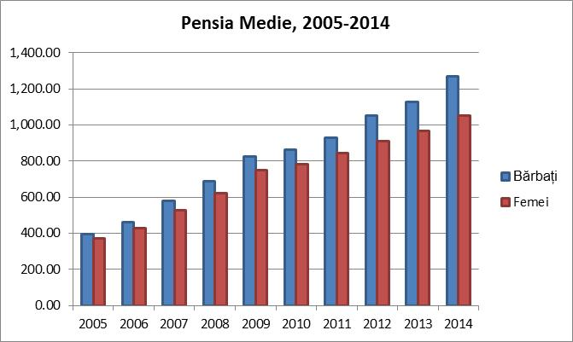

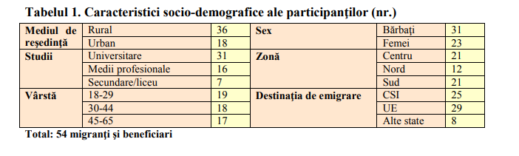

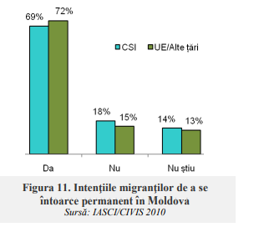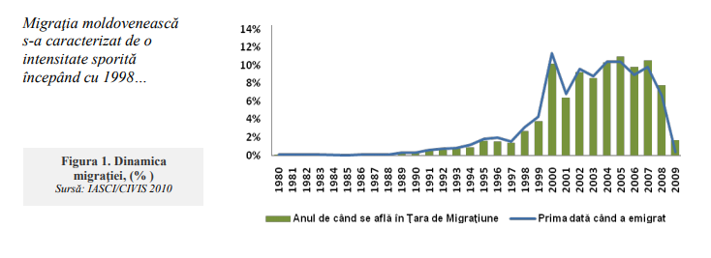

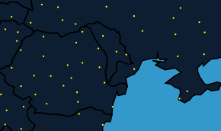

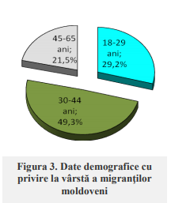

Scopul general al acestui studiu este de a oferi părţilor interesate din Moldova date, informaţii, concluzii şi recomandări despre impactul migraţiei în Moldova.